**Práctica de Laboratorio No. 3**

**TEMA:** Diseño de Algoritmos – Diagramas de Flujo

**OBJETIVO:**

* Analizar y diseñar soluciones para un problema dado.
* Utilización de diagramas de flujo en la fase de diseño para la resolución de problemas con computadora.

**SERIE I**

**Instrucciones:** Responda las siguientes preguntas:

1. ¿Qué es un Algoritmo?

Un algoritmo es una serie de pasos ordenados que tienen un inicio y un fin, y como objetivo general tiene resolver un problema o dar información de forma detallada de cómo resolver dicho problema.

1. ¿Cuál es el objetivo de la Fase de Análisis en la resolución de problemas?

La fase de análisis de la resolución de problemas es clave ya que si no se analiza bien tanto lo que se tiene como lo que se está pidiendo, no podremos tener una idea clara de que hacer y en qué orden hacerlo.

1. ¿Qué entiende por Diagrama de Flujo?

Un diagrama de flujo es la representación gráfica de un algoritmo.

1. ¿Cuál es el objetivo de la Fase de Diseño en la resolución de problemas?

La fase de diseño e la resolución de problemas es dónde después de haber planteado el algoritmo, este se representa en diferentes formas visuales para poder tener mejor entendimiento de lo que se va a realizar.

**SERIE II**

**Instrucciones:** Para cada uno de los problemas que se presentan a continuación, realice las fases de análisis y diseño (en diagrama de flujo). El diseño debe realizarlo en la siguiente página [www.draw.io](http://www.draw.io) y copiarlo en este documento.

1. Dado un número natural, escribir si es par o impar.

**Análisis**

|  |  |
| --- | --- |
|  |  |
| **Objetivo** | Determinar si el número es par o impar |
| **Entradas** | El número natural |
| **Salidas** | Presentar un mensaje indicando si es par o impar |
| **Método que produce la salida** | Dividir el número entre 2, si el residuo = 0 entonces es par; Si el residuo = 1 entonces es impar. Mostrar el mensaje obtenido. |
| **Requisitos o Restricciones adicionales** | El número tiene que ser natural  La división debe ser entera |

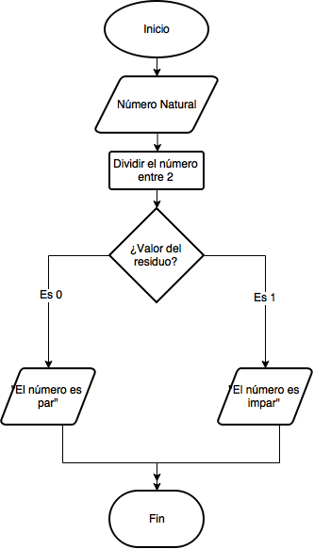

1. Ordenar comida rápida a domicilio.

**Análisis**

|  |  |
| --- | --- |
|  |  |
| **Objetivo** | Ordenar comida rápida a domicilio |
| **Entradas** | Restaurantes, tipos de comida |
| **Salidas** | Un mensaje dando las gracias por utilizar el servicio a domicilio del restaurante |
| **Método que produce la salida** | Llamar desde un teléfono celular o de casa al número del restaurante que se desee. Preguntar por las diferentes ofertas que hay. Escoger una de las ofertas. Decidir si pagar con efectivo o tarjeta. Completar la orden dando datos personales como nombre, nit, dirección, etc. Colgar el teléfono para finalizar la llamada. |
| **Requisitos o Restricciones adicionales** | Si es pago en tarjeta debe ser una compra mínima de Q.50.00 |

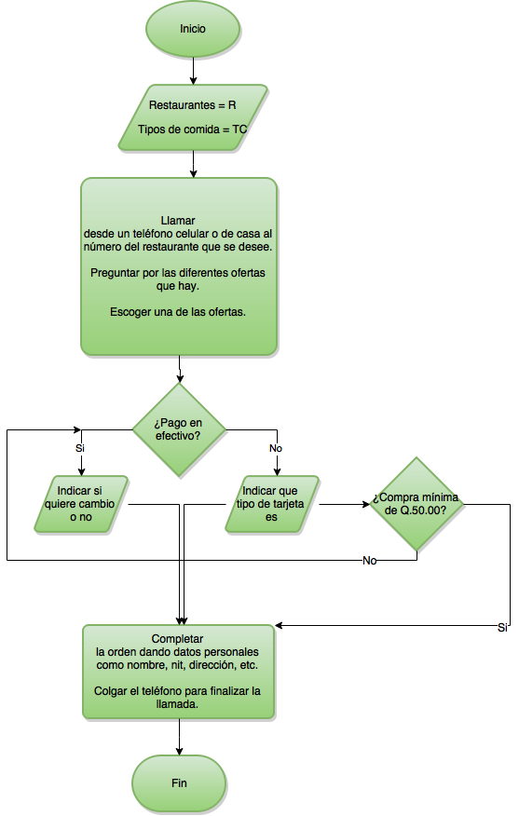

1. Cálculo del salario semanal del empleado de una empresa, sabiendo que se calcula en base a las horas semanales por un precio especificado por horas. Si se pasan de cuarenta horas semanales, las horas extraordinarias se pagarán a razón de 1,5 veces la hora ordinaria.

**Análisis**

|  |  |
| --- | --- |
|  |  |
| **Objetivo** | Calcular el salario semanal completo de un empleado de una empresa |
| **Entradas** | Salario base semanal calculado en horas trabajadas. Salario extraordinario semanal calculado en horas que sobrepasen las 40horas semanales. |
| **Salidas** | Mensaje que muestre el salario total que recibirá dicho empleado |
| **Método que produce la salida** | Determinar las horas trabajadas (HT) en la semana completa; Si HT < 40 entonces pagar salario normal; Si HT > 40 entonces pagar salario normal + (Salario normal *1.5) |
| **Requisitos o Restricciones adicionales** | El empleado mínimo debe tener 20 horas trabajadas a la semana para ser considerado buen empleado |

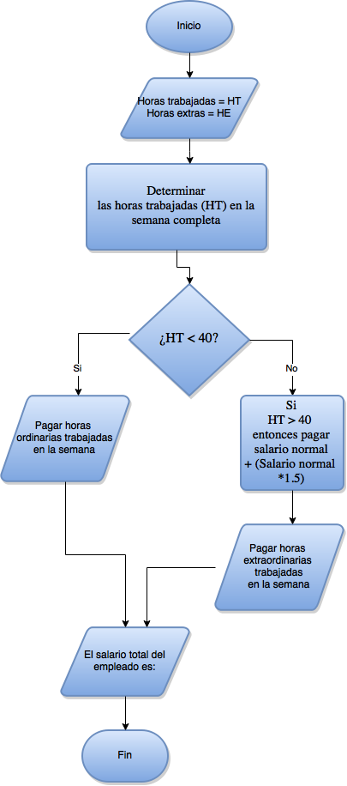

1. Calcule la superficie de un triángulo en función a la base y la altura(s=0.5 Base x Altura).

**Análisis**

|  |  |
| --- | --- |
|  |  |
| **Objetivo** | Determinar la superficie de un triángulo |
| **Entradas** | Medida de la Base = b Medida de la Altura = a |
| **Salidas** | Superficie (Área) del triángulo |
| **Método que produce la salida** | ((b * a))/2 |
| **Requisitos o Restricciones adicionales** | Determinar que la forma geométrica presentada sea un triángulo, sino, cancelar todo el proceso. |

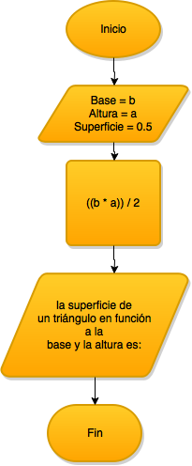

1. Dados la base y altura de un rectángulo, calcule el perímetro y el área del mismo.

|  |  |
| --- | --- |
|  | Utilice:  P = 2· (a + b)  A= a · b |

**Análisis**

|  |  |
| --- | --- |
|  |  |
| **Objetivo** | Calcular el perímetro de un rectángulo  Calcular el área de un rectángulo |
| **Entradas** | Medida de la base (b)  Medida de la altura (a) |
| **Salidas** | Mensaje que muestre tanto la medida total del perímetro como la medida total del área |
| **Método que produce la salida** | Para calcular el perímetro:  (a + b) * 2  Para calcular el área:  a * b |
| **Requisitos o Restricciones adicionales** | Determinar que la figura presentada sea un rectángulo, sino, cancelar todo el proceso. |

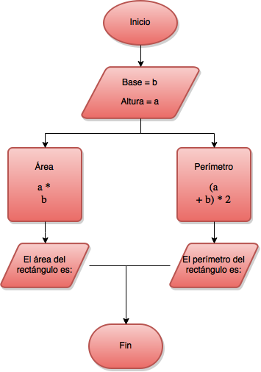

**Diseño**

